電通二乙微處理器實驗 實驗結報

實驗名稱 | 類比輸入
組別 | 8 | 組員 | 郭佳陵

- 實驗目的
- 使用USB-Serial作為輸入輸出
- 讀取類比輸入數值

- 實驗步驟
Check Point 1 :
觀察Arduino是否可透過USB-Serial輸出，根據PC之輸入，紀錄LED之亮滅情形，並說明是否符合預期
Check Point 2 :
測量A0腳位電壓數值
Check Point 3 :
調整可變電阻旋鈕觀察電壓
Check Point 4 :
調整光敏電阻入光亮觀察輸出

程式碼
Check Point 1
int n;
const byte led=13;

void setup() {

Serial.begin(9600);
pinMode(led,OUTPUT);
Serial.println("Hello,World!");
}

void loop() {
if(Serial.available()){
n=Serial.read();
if(n=='1'){
digitalWrite(led,HIGH);
Serial.println("LED ON");
}
else if(n=='0'){
digitalWrite(led,LOW);
Serial.println("LED OFF");
}
}

delay(1);
}

Check Point 2、3、4
double sensorValue,sensorVoltage,R1=0;

void setup() {

Serial.begin(9600);

}

void loop() {
for (int i=0;i<=5;i++) {
sensorValue = 0.7* sensorValue + 0.3* analogRead(14);
}
sensorVoltage = sensorValue * 2.5 / 4095;
Serial.print(analogRead(14));
Serial.print(",");
Serial.println(sensorVoltage);
delay(500);
}

0V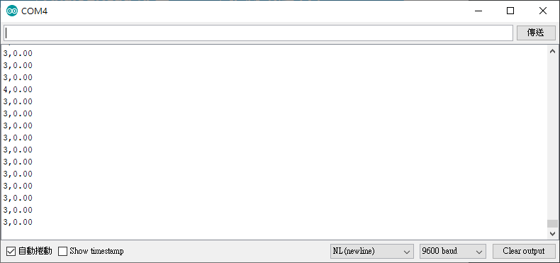

0.5V
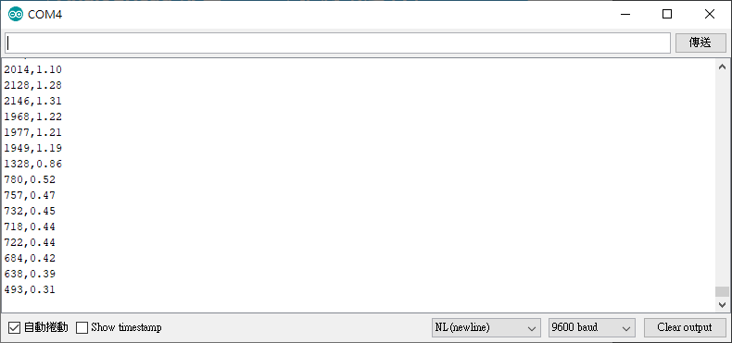

1V
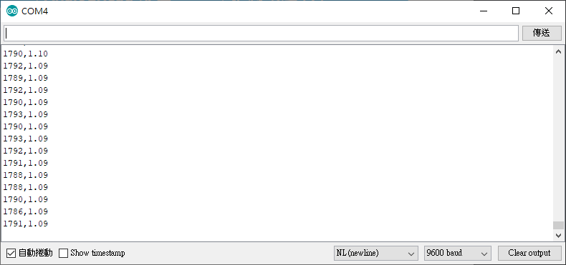

1.5V
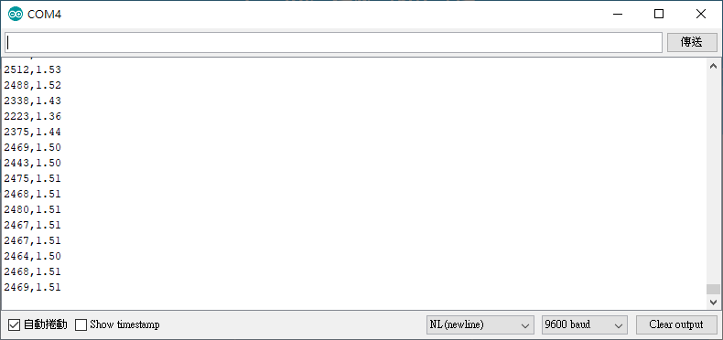

2.0V
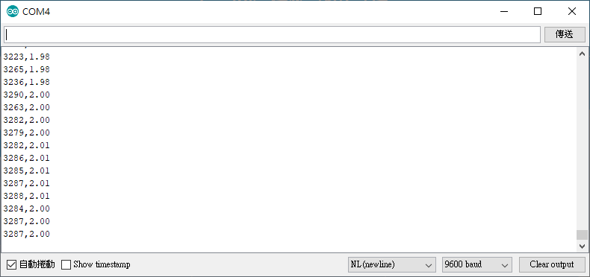

2.5V
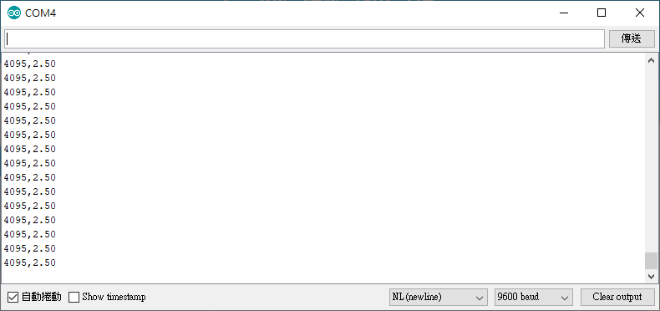

- 心得討論
4095為可變電阻右璇能得到的最大值，3、4的程式碼不用改變，但記得要電路要改光敏電阻(電源拔掉一腳接地，一腳接PIN)，在做光敏的時候數值一直降不下去，已經用手電筒整個貼在上面了，推測是元件本身較不敏感

